Министерство образования и молодежной политики Свердловской области



ГАПОУ СО «Екатеринбургский колледж транспортного строительства»

# Отчёт по программе «Практическое занятие 7 (задание 1)»

Выполнил: Рубцова Диана Алексеевна

Группа: ПР-21

Преподаватель: Мирошниченко Г.В

2024

**Задание:** 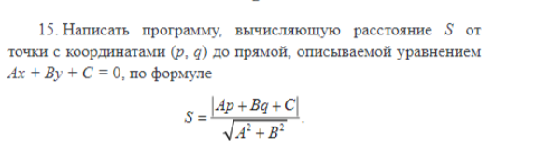

**Входные данные:**

var p,q-координаты точки

var a,b,c

**Выходные данные:**

Double s-расстояние

**Блок-схема**

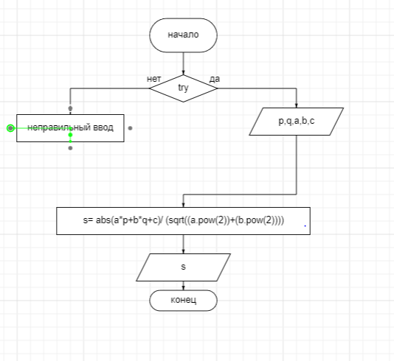

**Листинг программы (если есть)**

import kotlin.math.abs  
import kotlin.math.pow  
import kotlin.math.sqrt  
import kotlin.math.abs  
  
fun main()  
{  
 try {  
 *println*("введите координаты точки")  
 var p= *readLine*()!!.toDouble()  
 var q= *readLine*()!!.toDouble()  
 *println*("введите A")  
 var a= *readLine*()!!.toDouble()  
 *println*("введите B")  
 var b= *readLine*()!!.toDouble()  
 *println*("введите C")  
 var c= *readLine*()!!.toDouble()  
  
 var s= *abs*(a*p+b*q+c)/ (*sqrt*((a.pow(2))+(b.pow(2))))  
 *println*(String.format("%.2f",s))  
 }  
 catch(e:Exception){ *println*("неправильный ввод")}  
}

